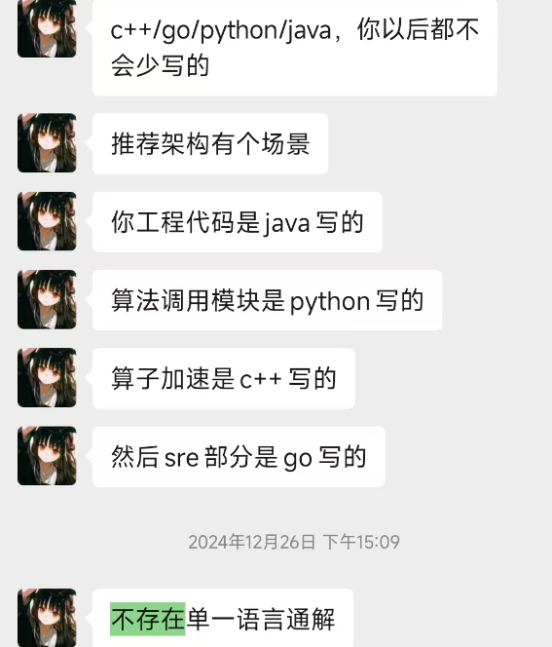

1.硬核课堂（拓展知识面，IM的课可以考虑购买，但是难度非常大，最好现有一定程度技术积累）

https://hardcore.feishu.cn/wiki/wikcn9i4sfdTkxVX0DYrMMbNBpd

2.JavaGuide（知名java学习网站之一，可以用于基本知识面的补足）

https://javaguide.cn/

3.面试之北（配合 JavaGuide 使用，会根据每一年的面试情况对内容进行更新完善）

https://www.yuque.com/snailclimb/mf2z3k

密码：cnk4

4.从零开始写一个RPC框架（已经烂掉牙的一个项目，但你不能不会）

https://www.yuque.com/snailclimb/gsmusc?

密码：sztd

5.小林coding（八股文网站）

https://www.xiaolincoding.com/

6.拿个offer-马哥系列（12306和短链接项目非常不错，很适合学习）

https://nageoffer.com/

12306：https://www.yuque.com/magestack/12306

密码：rnfg

短链接：https://www.yuque.com/magestack/shortlink

密码：wm9w

7.Golang学习之路

https://www.golangroadmap.com/

8.DDIA（神书，拓展知识面）

http://ddia.vonng.com/#/

9.大数据基本面试内容

<https://oxtwry26ao.feishu.cn/mindnotes/bmncnvd5ZN4z5Rpaf5A6MQN79Rh#mindmap>

1. 持续性集成devops和dataops(自己了解)
2. 密码：2@P13884  
   <https://oxtwry26ao.feishu.cn/docx/ARdAd0ZrOonnOKxGPgDcuGxNnGc?from=from_copylink>
3. 学习sql  
   https://oxtwry26ao.feishu.cn/docx/F1F3dHzIGoxgOBx7NBzcaawjnFc